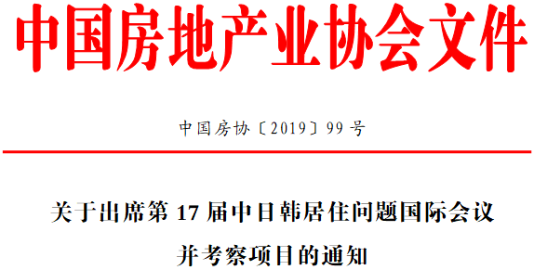
各会员单位和有关单位：
中日韩居住问题国际会议自2000年起已成功举办了16届，在开展国际学术交流，展示城乡人居环境建设成果方面产生了积极影响。第17届中日韩居住问题国际会议将于2019年10月底在中国南京举行。届时，三国专家学者将围绕会议主题“面向未来的可持续住区建设” 深入开展研讨交流与实地考察项目。现将有关事宜通知如下：
一、会议主办单位
中国房地产业协会、日本居住福祉学会、韩国住居环境学会
联合主办：东南大学建筑学院、江苏省房地产业协会
二、参会安排
会议时间：2019年10月24日—10月26日（24日报到、25日全天会议、26日考察）。
会议地点: 东南大学榴园宾馆国际会议报告厅（江苏省南京市玄武区进香河路38号）
报到地址：南京城市名人酒店（江苏省南京市鼓楼区中山北路30号，电话：025-83123333）
三、会议内容
1.主题：面向未来的可持续住区建设
子专题：（1）住区建设与经济社会可持续发展
（2）绿色住区标准研究与实践
（3）面向低收入家庭的住房制度
2.为了鼓励青年学者积极参与国际研讨交流，从本届会议开始，增加“自由选题发言”环节。中日韩三国各推荐2名优秀青年学者，发表本国在人居环境领域的相关研究和实践成果。
3.会议期间（26日全天）三国代表将实地参观考察南京美丽乡村、装配式建筑、绿色住区、历史文化街区等典型项目。“中国人居订阅号”将刊载有关详情。
四、报名与费用
1.中国房地产业协会会员单位参会代表，每人收取会议费900元。
2.非会员单位的参会代表，每人收取会务费1800元。
3.参会代表住宿统一安排，费用自理。会议报名请填写参会回执表(见附件)，于2019年10月17日前传真或发邮件至会务组确认。
4.会议不设现场缴费，发票将于报到日现场交给参会代表。为保证参会代表到会拿到发票，务请于报名截止日前（2019年10月17日）将会议费汇至中国房地产业协会帐号。
帐户信息如下：
开户单位：中国房地产业协会
开户银行：建设银行北京西四支行
帐 号：11050161360009116690
5.未能如期汇款交会务费的参会代表，中国房地产业协会将出具临时收据，正式发票于会后10个工作日内寄出。
需开具增值税发票的参会代表请填写下列信息，并必须与汇款凭证一同发至caiqing_z@sina.com。
增值税普通发票：
发票抬头：
纳税人识别号：
必须附汇款凭证，并发至caiqing_z@sina.com
增值税专用发票：
发票抬头：
纳税人识别号：
地址、电话：
开户行及账号：
必须附汇款凭证，并发至caiqing_z@sina.com
五、联系方式
会务组织：中国房地产业协会人居环境委员会
联系电话： 010-68329680、68354580（兼传真）
联系人：刘娟（18701653533）罗爱梅（18612251393）
邮箱地址：caiqing_z@sina.com
附件：报名回执表

中国房地产业协会
2019年8月13日

附件:
报名回执表
单位名称 |  |  |  |  |  |  | 联系人
邮编、地址 |  |  |  |  |  |  | 电 话
 |  |  |  |  |  |  | 传 真
邮 箱 |  |  |  |  |  |  | 手 机
预定房间 |  | □否 □是 需要（ ）间标准间，（ ）间单间，（ ）间套间
预定天数 |  | 预定（ ）天，（ ）日—（ ）日
参观项目 |  | □否 □是 参观人数（ ）
到达时间 |  |  | 车次 |  |  | 航班 |  | 到达地点
返程时间 |  |  | 车次 |  |  | 航班 |  | 到达地点
报名参会人员
序号 | 姓名 |  |  | 性别 | 职务 |  | 电话或手机
1
2
3
联系人：刘娟、罗爱梅  电话：010-68329680、68354580（电话兼传真）  邮箱：caiqing_z@sina.com |  |  |  |  |  |  | 填表日期：2019年 月 日  （单位公章）
注：请务必于10月17日前将参会回执表发回。

